 | 法務部行政執行署  花蓮分署新聞稿  發稿機關：法務部行政執行署花蓮分署  聯 絡 人：主任行政執行官邱俊諭  連絡電話：03-834-8516

花蓮分署運用無人機空拍法拍不動產
建置影音專區強化資訊公開透明
法務部行政執行署花蓮分署（下稱花蓮分署）持續運用無人機科技，拍攝法拍不動產空拍實景影片，透過空拍畫面呈現法拍物件之外觀及周邊環境，讓民眾不必親臨現場，即可隨時上網清楚掌握標的現況，進一步提升法拍資訊的公開性與透明度，深獲民眾肯定。民眾除可在拍賣公告查詢系統（https://gov.tw/3eF）瀏覽拍賣公告同時點選影片觀賞外，花蓮分署特別於官網建置「不動產無人機空拍實景影音專區」（https://gov.tw/xnt），集中呈現相關影片，提供民眾更便捷的查詢管道。
過去，民眾對法拍屋（地）常存有資訊不透明、風險較高的刻板印象，須自行花費時間與心力查證不動產現況。為改善此一情形，花蓮分署積極導入科技工具，持續精進為民服務品質，並率先推動以無人機空拍方式呈現法拍不動產實景，協助民眾於投標前即能對標的物有更全面的掌握。自完成無人機採購、註冊、保險、訓練及考照後，花蓮分署陸續製作並上架多支無人機空拍影片，不僅降低資訊落差，也為我國不動產法拍實務注入嶄新的服務模式。自民國112年5月迄今，已製作42支空拍影片，拍定之不動產件數達37件，總拍定金額高達3,338萬422元，成效卓著。
花蓮分署表示，未來亦將評估擴大無人機應用層面，包含結合動產拍賣或活動行銷等多元用途，期望為民眾帶來更便捷的服務，落實「科技化法務部」政策。

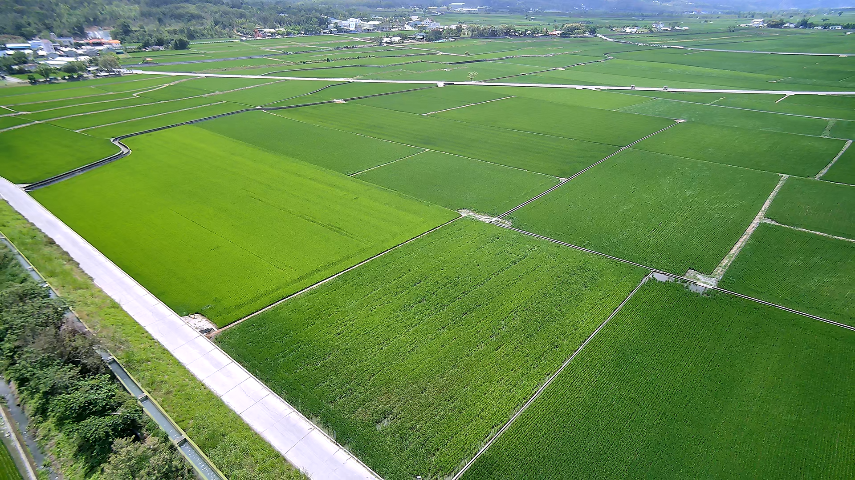
（花蓮分署運用無人機空拍法拍不動產-拍攝地點位於臺東縣池上鄉）

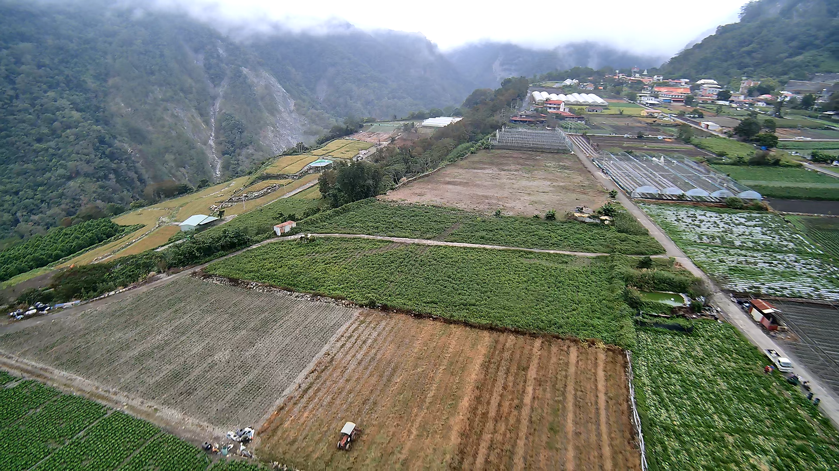
（花蓮分署運用無人機空拍法拍不動產-拍攝地點位於臺東縣海端鄉）

